Příklad MS Dynamics NAV – Prodejní objednávka (PO)
Vytvořil : Jaromír Skorkovský, KPH-ESF-MU Česká republiky
Datum : 4.3.2019
Důvod : školení, interní materiál
Databáze : MS Dynamics NAV 2016
Určeno pro . studenty všech kurzů (MHP_RIOP,BPH_PIS1_
Doprovodný PWP : Úvod do MS Dynamics_Prodej_NAV RTC_Česká verze_20190304

- Úkolem je vytvořit prodejní objednávku , tento doklad pak odeslat Zákazníkovi ke schválení, případně upravit a po dodání Zboží /Služeb, PO zaúčtovat a zjistit jak vypadají položky Zákazníka a jejich vliv na pohledávky, jak se změnil stav skladu a co se stalo na účtech hlavní knihy (dále jen HK).

- Z menu Oblasti ->Prodej a marketing ->Zpracování objednávek->Prodejní objednávky

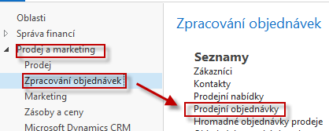

- Dvojím kliknutím dostaneme seznam všech dosud vytvořených a zatím nezaúčtovaných dokladů typu (PO). Pro vygenerování níže uvedeného okna (pohledu) byl použit filtr s tím, že se kurzor umístil v seznamu na pole zákazníka (v našem případě 10000) a s pomocí pravého kliku se vybere volba Filtr na tuto hodnotu. Následně z filtračního pole se dostanete pomocí šipky Rozbalit do filtračního okna a doplňte Číslo >1070 a případně další možnosti

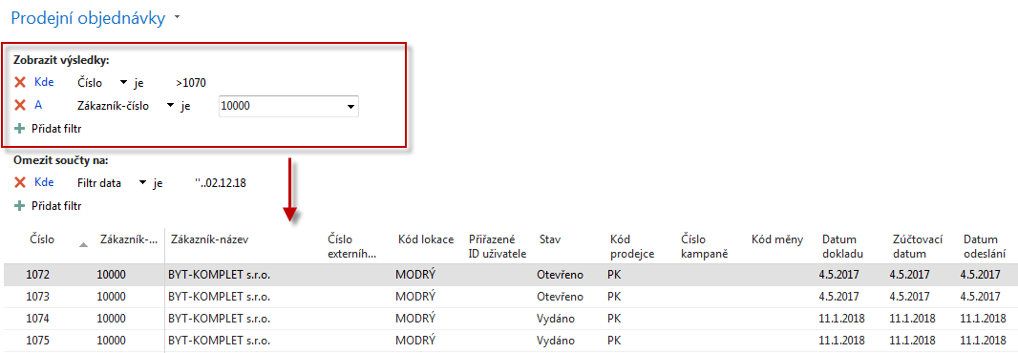
V pravé části obrazovky máte Statistiku vybraného zákazníka (Saldo, Nevyřízené objednávky apod.)

- V horním pásu karet vyberte domovskou stránku a ikonu Nový a dostaneme prázdný formulář dokladu PO, který sestává s hlavičky a řádků. Pole, kam je potřeba doplnit údaje jsou označeny oranžovou hvězdičkou (*). Unikátní číslo dokladu se vytvoří automaticky po již před doplněním čísla Zákazníka. Doplňte s pomocí myši nebo funkčního klíče F4 číslo Zákazníka a potvrďte klávesou Enter. Dostaneme vyplněnou hlavičku PO. Data byla převedena z karty vybraného Zákazníka.

Objeví se varování (viz okno níže). Jde o to, že řada vydaných faktur je po splatnosti a dále pak ba kartě Zákazníka je uvedená částka v poli Maximální úvěr (LM). Který reprezentuje to, že bychom neměli tento úvěr dalšími objednávkami překročit. Faktury po splatnosti jsou po shlédnutí zákazníkových položek (ikona Položky nebo kombinace kláves Ctrů-F7) jsou označeny červenou barvou.

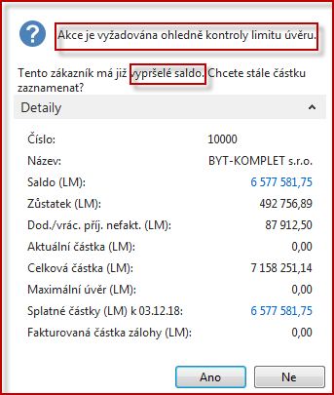

Položky po splatnosti po aplikaci filtru

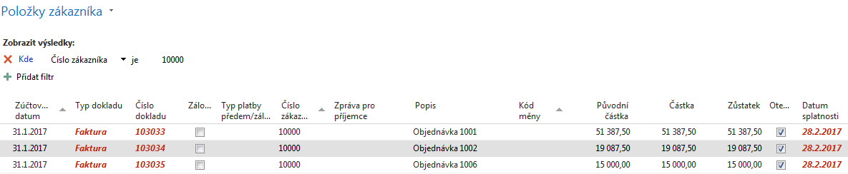

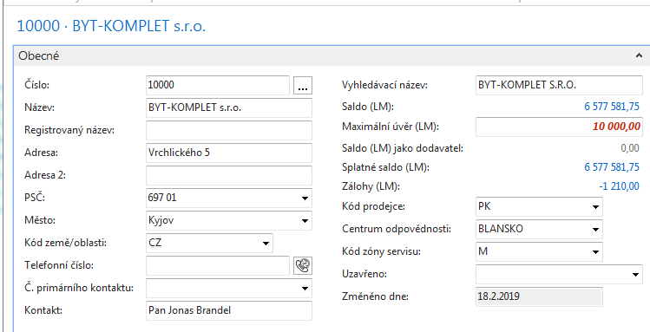

- Dalším krokem je vyplnění prodejních řádků (řádku). Vybereme hodnotu v poli Typ. Jde o pole, kde je pouze limitované množství voleb. Pro náš příklad budeme prodávat Zboží, takže Typ = Zboží tomu bude odpovídat. Dále s pomocí myši nebo F4 vybereme nakupované Zboží s číslem 1936-S a doplníme jeho počet. Zde také stačí začít psát číslo Zboží, pokud ho znáte dopředu a všechny kódy, které jsou podobné kódu Vašemu Zboží se automaticky nabízejí . Jednotková (prodejní) cena je převedena z karty Zboží. Dále doplníme skladovou Lokaci odkud si přejeme zboží dodat (pokud se skladová lokace sama objeví v řádku bez vašeho přičinění, pak byla automaticky převedena z karty Zákazníka ).Prodejní řádek pak bude vypadat takto.

V pravé části obrazovky je vidět okno specifikující, zda máme požadované Zboží k dispozici, zda existuje jeho náhrada apod.

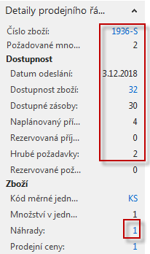

- Dále si PO vytiskneme (v našem příkladu použijte prosím pouze volbu Náhled). Ikonu Tiskárny je možné najít v pásu karet ať už v Domovské stránce nebo v Akcích.

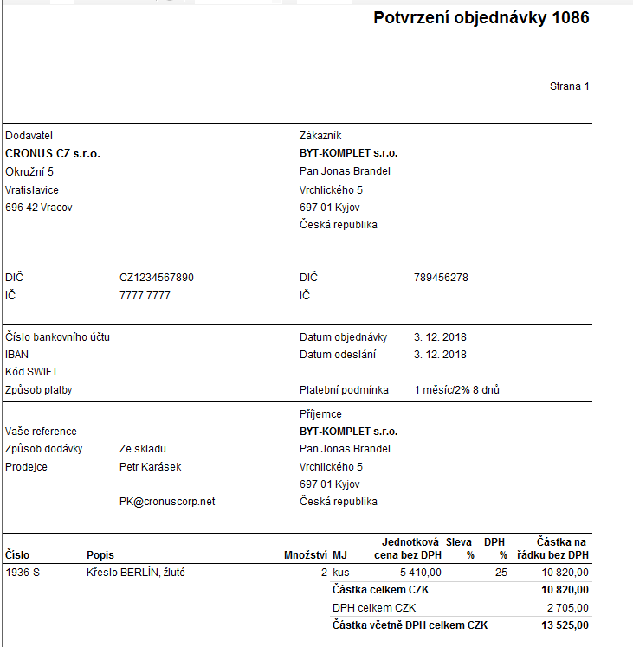

- Následně zaúčtujte tento prodejní doklad s pomocí příslušné ikony Účtovat na pásu karet. Ze tří nabízených variant vyberte variantu Dodat a Fakturovat. Proběhnou transakce Zákazník, Sklady, Hlavní kniha, Dimenze, ...) což bude mít za následek, že se vytvoří položky. Podíváme se na položky Zákazníka a to tak, že si napřed s pomocí vyhledávacího okna najdeme seznam Zákazníků, vybereme našeho Zákazníka s číslem 10000 a s pomocí kombinace kláves Ctrů-F7 nebo s pomocí ikony Položky zobrazíme jeho položky.

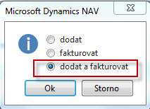

Položky Zákazníka po aplikaci filtru na číslo dokladu . Navíc je pracovní datum 3.2.2018 a doklad byl zaúčtovaný v ten stejný dej. Platební podmínka je nastavena jako 1M (8D), což znamená, že pokud to bude uhrazeno dříve jak za 8 dní, je možné skonto 2%, což je skutečně 2% z fakturované částky 13 525 Kč.

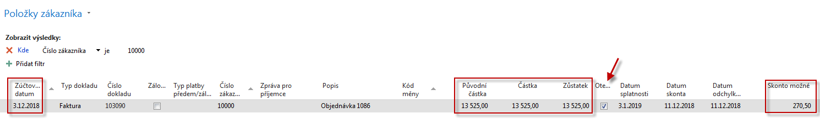

- S pomocí ikony Navigovat se dostaneme do okna (viz níže), odkud následně zobrazíme zaúčtovanou Prodejní fakturu a to co se zaúčtovalo v hlavní knize. Zde pro úsporu papíru uvádíme pouze věcné položky (položky HK)

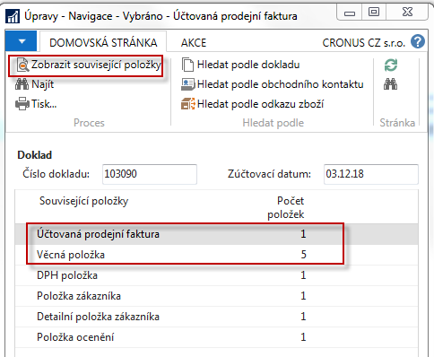

Věcné položky po zaúčtování. Z tohoto okna je možné se z čísla pole obsahující číslo účtu dostat s pomocí Myši do seznamu účtů.

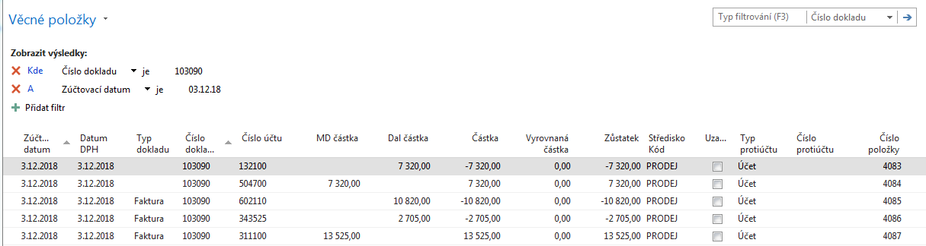

- Obdobně si najdete Zboží (s pomocí vyhledávacího okna), vyberete nakupované Zboží s číslem 1936-S a odtud s pomocí Ctrl-F7 zobrazíte položky. A vidíme, že se náš sklad snížil o dvě prodaná křesla.

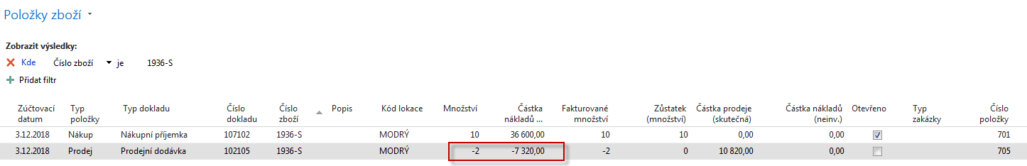

- Další možný způsob dohledání impaktů je tento: Oblasti->Finance->Archiv->Historie->Finanční žurnály a zde s posuňte na poslední řádek žurnálu, kde je z Kódu původu jasné, že šlo Prodej . A odtud pak najdete příslušné položky (transakce) s pomocí ikon v pravém horním rohu s volbou Domovská stránka.

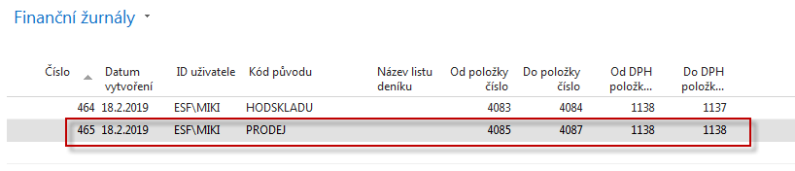

Na Domovské stránce po kliknutí Rozbalit pás karet a uvidíte tyto ikony

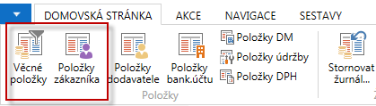

a odtud dostaneme jak Věcné položky (viz jejich zobrazení na minulé stránce) nebo Položky Zákazníka.

